PREFA PREFA SDH Niro EN 517B auf Fussteilen, 13 Naturblank

PREFA

Eigenschaften

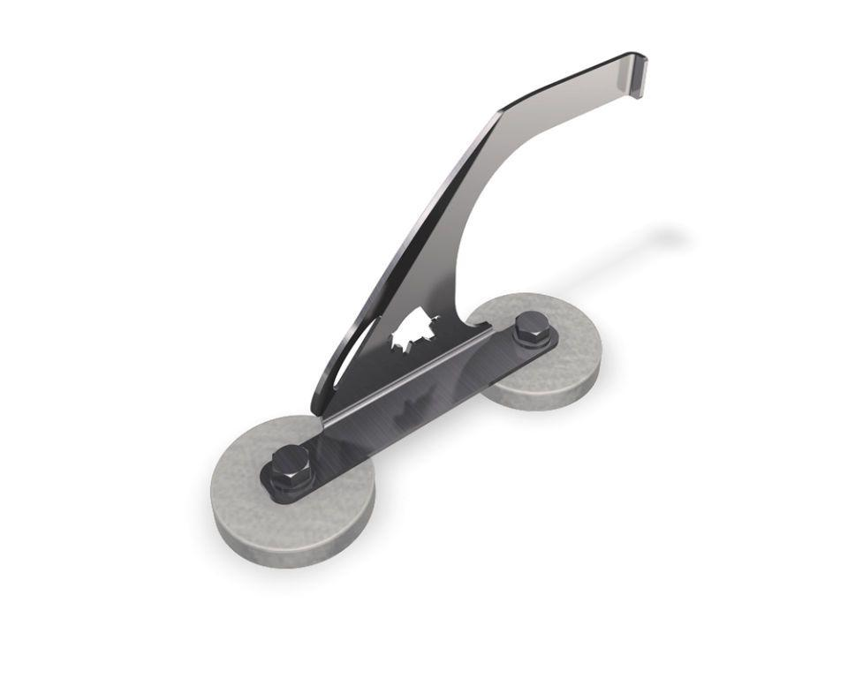

GTIN:

4043111104935

HAN:

635661

Korrosionsschutz

verzinkt

Werkstoff

Stahl

Werkstoff Beschichtung

pulverbeschichtet

Breite (mm)

30,00

Länge (mm)

360,00